2018年小区分校文体团队茶话会
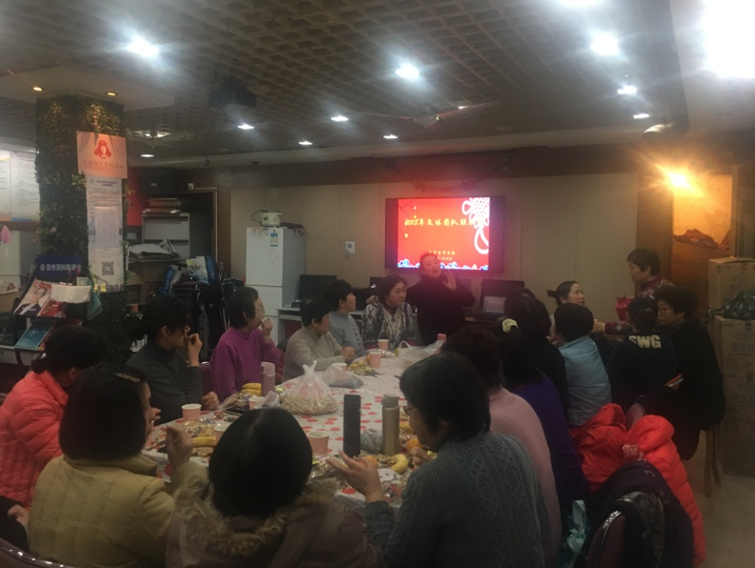
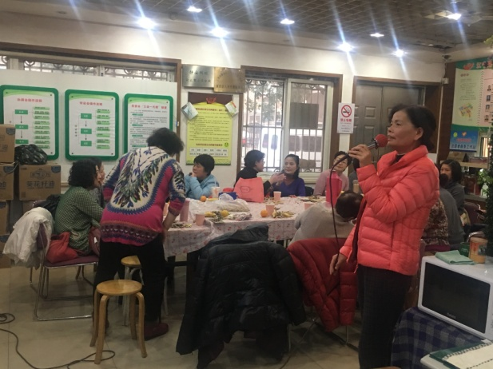
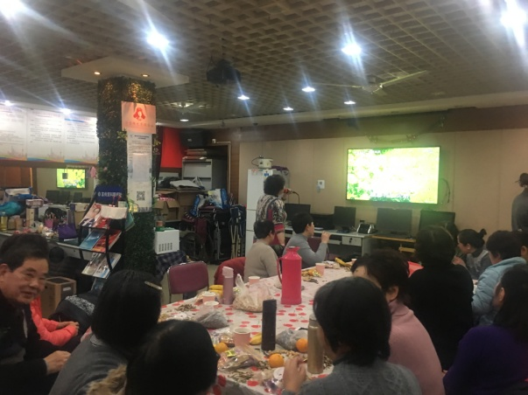
2019年1月12日下午，在这个严严冬日里，句容里小区分校却是一派热情洋溢的祥和气氛，这里正开展2018年小区分校文体团队工作茶话会。会议伊始，居委会主任兼分校校长向所有分校文体团队成员表达了一年里大家为促进社区文体工作所做贡献的感谢，回顾并祝贺分校文艺团队在上一年度所取得的各项荣誉，并希望大家在新的一年中继续关心和支持工作，展现朝气蓬勃、积极向上的精神面貌。接着文体骨干发表感言：文体团队的发展离不开分校的大力支持，在新的一年里大家将更加团结一致，再创佳绩；其他队友们也纷纷表示在这个团队中收获了不仅是成绩更多的是快乐，希望团队越来越好！
接下来，学员们话着家常、吃着瓜子，有的还载歌载舞，会场其乐融融，欢声笑语不断，掌声时起彼伏！茶话会一直持续到四点多，大家仍意犹未尽，带着满脸笑容依依不舍地离开。
此次茶话会，增强了文体团队的凝聚力，更增进了彼此之间的沟通和了解。
句容里小区分校
2019年1月12日

